## 表单域

0. 概念：

form标签里包裹的元素就是表单域。

1. 普通组

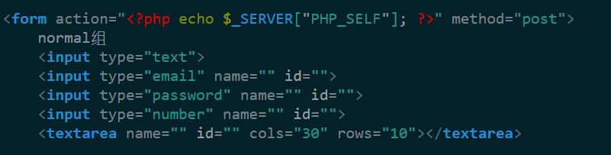

传参形式为name=>value, php以数组的形式存入超全局变量。

1. 单选按钮

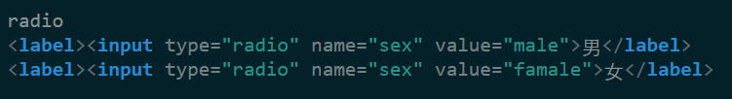

单选按钮默认的value值是on，所以我们为他添加value值来达到单选效果。

并且相同的name可以使他们分到一类。

1. 多选按钮

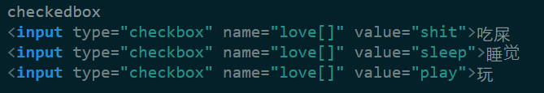

多选按钮的value值默认也是on，解决方法同上。

但是name的问题需要解决，相同的name会取最后一个的值不会达到多选效果，而不同的name有太 麻烦，所以以数组的形式声明一个name，可以实现多选存入的效果。

但是如果是同一用户协议。就是用on即可。

1. 下拉选框

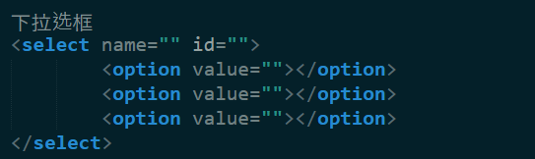

以上关于value值得问题都是因为单标签还没有输入框，但是下拉选框四双标签，要注意的是value的 优先级大于html内容

5.提交按钮

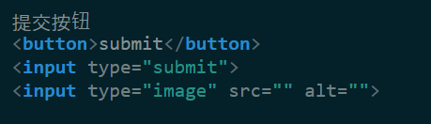

用js的webapi的方法也可以实现。